АДМИНИСТРАЦИЯ ХОЛМСКОГО МУНИЦИПАЛЬНОГО РАЙОНА

П О С Т А Н О В Л Е Н И Е

09 июля 2018 года № 441

г. Холм

Об утверждении схемы расположения земельного участка или земельных участков на кадастровом плане территории

В соответствии со статьями 11, 68 Земельного кодекса Российской Федерации, Федеральным законам от 25 октября 2001 года № 137-ФЗ «О введение в действие Земельного кодекса Российской Федерации», Федеральным законом от 24 июля 2007 года № 221-ФЗ «О кадастровой деятельности», на основании решения Думы Холмского муниципального района от 18.05.2015 № 392 «О реорганизации Администрации Холмского муниципального района» и заявления Варшавской О.И., Администрация Холмского муниципального района ПОСТАНОВЛЯЕТ:
1. Утвердить схему расположения земельного участка на кадастровом плане территории кадастрового квартала 53:19:0010404:ЗУ1, площадью 216 кв. м., расположенного по адресу: Российская Федерация, Новгородская область, Холмский муниципальный район, Холмское городское поселение, г. Холм, ул. Советская, з/у 12«г», категория земель: земли населенных пунктов; зона: ОД-1. (центральная общественно-деловая зона); вид разрешённого использования: ведение огородничества.
2. Отменить постановление Администрации Холмского муниципального района от 09.08.2017 № 481 «Об утверждении схемы расположения земельного участка или земельных участков на кадастровом плане территории».
3. Разместить настоящее постановление на официальном сайте Администрации Холмского муниципального района в информационно телекоммуникационной сети «Интернет».

Первый заместитель  Главы администрации  муниципального района | Т. А. Прокофьева
УТВЕРЖДЕНА
постановлением Администрации
района от 09.07.2018 № 441

Схема
расположения земельного участка или земельных участков на кадастровом плане территории

Условный номер земельного участка:
Площадь земельного участка: 216 кв.м.
Система координат МСК 53 (Зона-2)
 | Обозначение характерных точек границ |  | Координаты, м
 |  |  | X |  | Y
 | 1 |  | 2 |  | 3
1 |  | 424 035,10 |  | 2 171 252,74
2 |  | 424 034,59 |  | 2 171 253,51
3 |  | 424 033,29 |  | 2 171 252,54
4 |  | 424 011,80 |  | 2 171 236,52
5 |  | 424 016,72 |  | 2 171 230,00
6 |  | 424 038,49 |  | 2 171 247,42
1 |  | 424 035,10 |  | 2 171 252,74

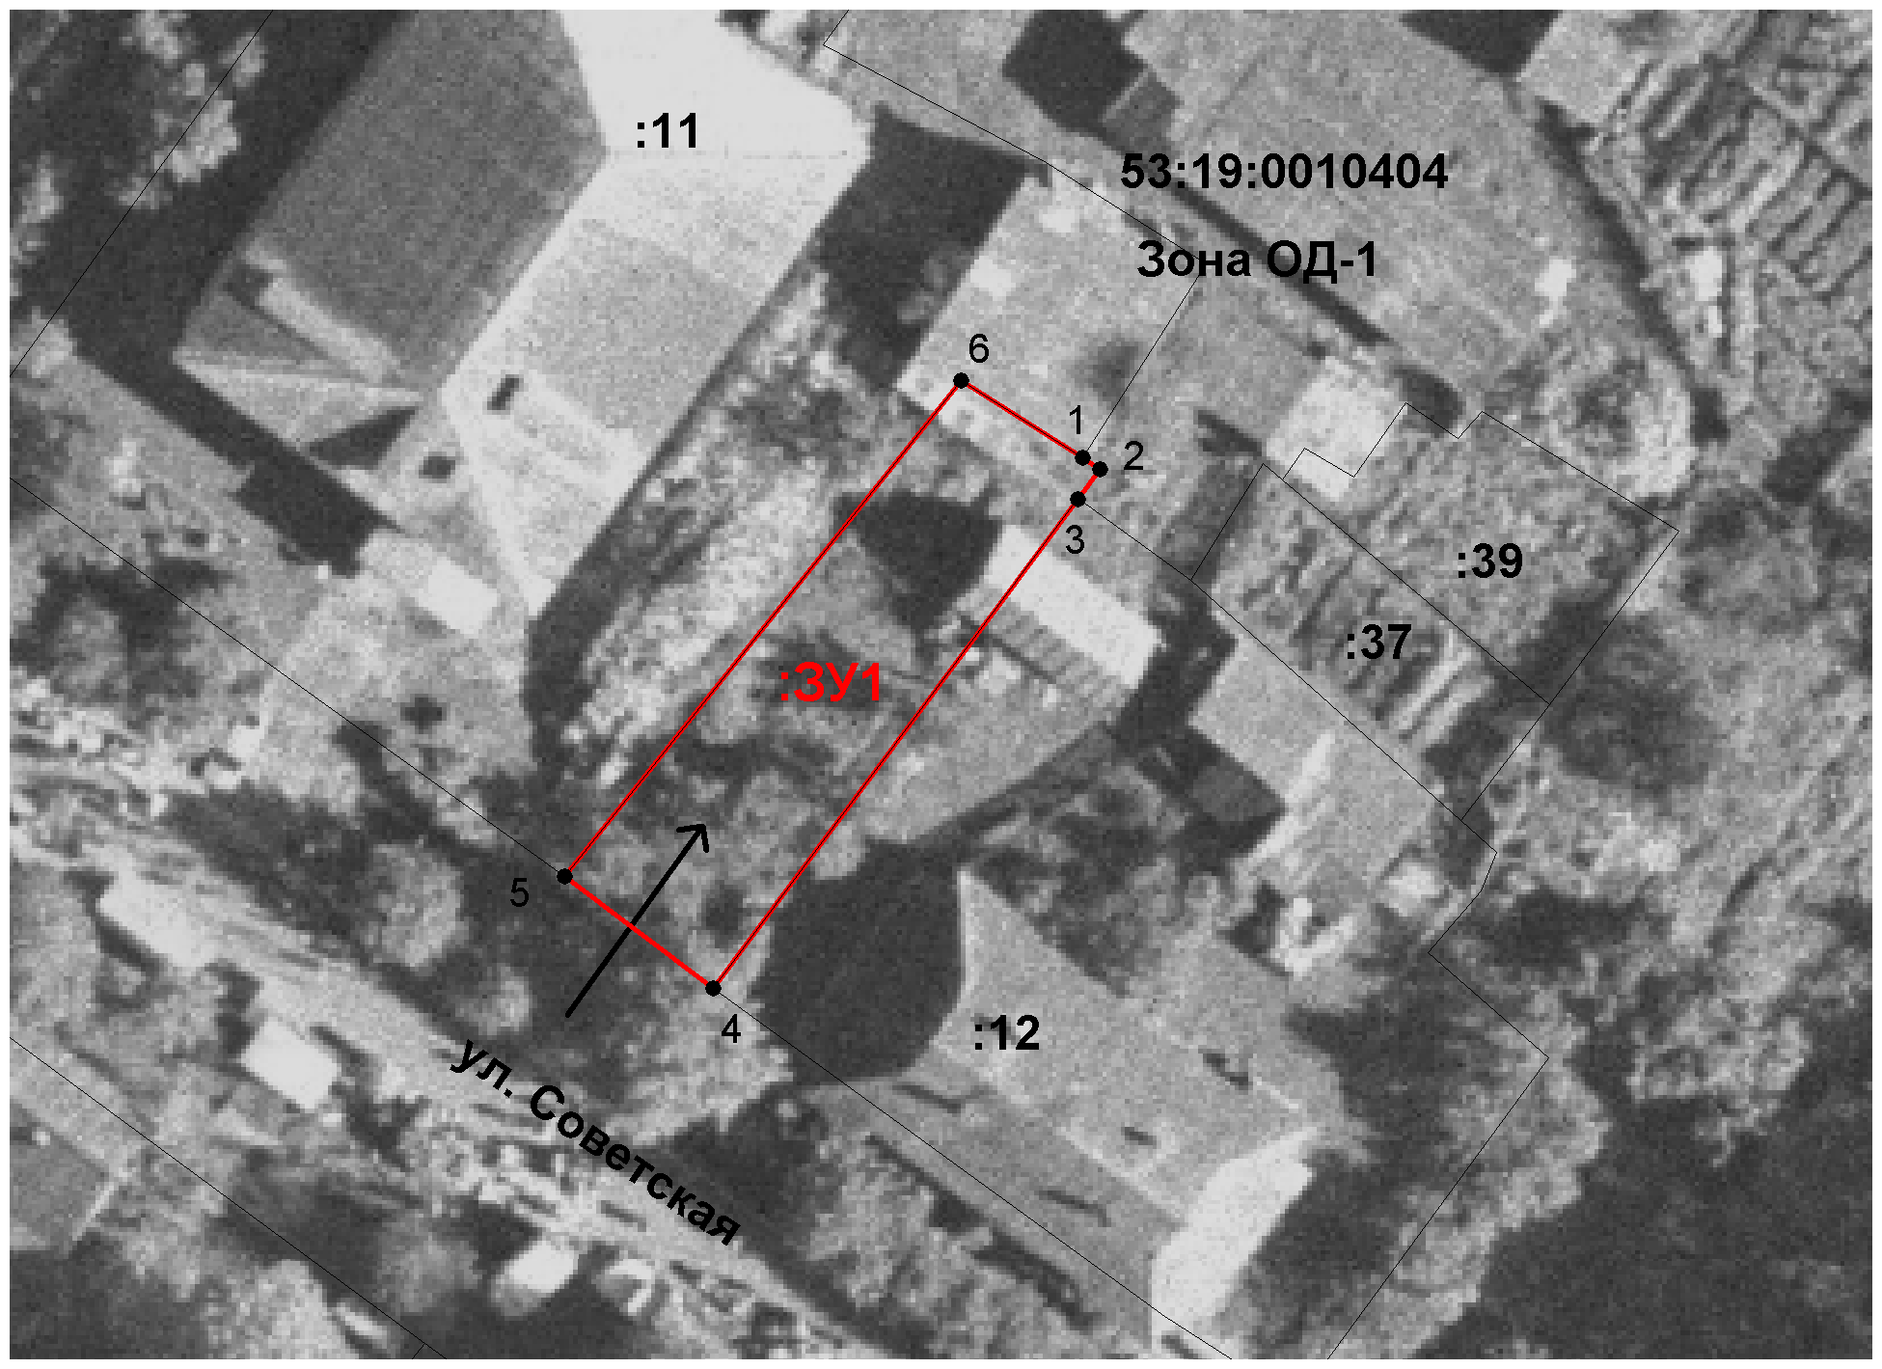
Масштаб 1:500
Условные обозначения:

- образуемый земельный участок

